Задание 9 – Проверка напряжений в растянутых элементах
- В столбцы А. В и С ввести заголовки и значения расчетного сопротивления, нормальных сил и площадей сечений как показано на рис. 4.1.55.
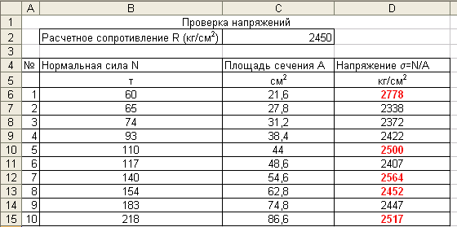
Рис. 4.1.55. Проверка напряжений с помощью команды условное форматирование.
- В ячейку D6 ввести формулу =1000*В6/С6.
- Распространить формулу с помощью маркера заполнения вниз по столбцу.
- Выделить ячейки D6:D15.
- Выполнить команду Условное форматирование меню Формат.
- В появившемся диалоговом окне Условное форматирование установить условия показанные на рис. 4.1.56.
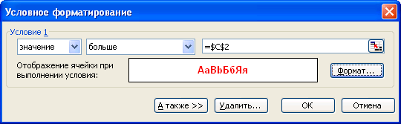
Рис. 4.1.56. Условия в диалоговом окне Условное форматирование
- Не закрывая диалоговое окно нажать кнопку Формат.
- В диалоговом окне Формат ячеек установить полужирное начертание и красный цвет шрифта (рис. 4.1.56.).
- Результат выполнения команды показан на рис. 4.1.55. Видно, что в элементах 1, 5, 7, 8 и 10 напряжения превосходят соответствующее расчетное сопротивление.

